Coleta de Preços

1. DESCRIÇÃO RESUMIDA DO OBJETO
O objeto da presente solicitação é a AQUISIÇÃO DE MATERIAL PERMANENTE - 01 (UM) SOPRADOR DE FOLHAS COSTAL A GASOLINA para atender as necessidades da Câmara Municipal de Muniz Freire.

2. INFORMAÇÕES IMPORTANTES
A Câmara Municipal solicita que as empresas apresentem SEUS MELHORES PREÇOS para o objeto aqui pretendido, tomando por base todas as informações em anexo.
Informamos que, a depender do preço final, esta aquisição será realizada por DISPENSA DE LICITAÇÃO (de forma direta), ou seja, não haverá realização de licitação propriamente dita, SAIRÁ VENCEDORA A EMPRESA QUE APRESENTAR A MENOR COLETA AQUI SOLICITADA.
No preço deverão estar incluídos encargos sociais, fretes, seguros, transporte, licenças, impostos, taxas, tarifas, despesas, materiais, mão de obra, custos e afins, que incidam ou venham a incidir, relacionado a prestação do serviço e/ou fornecimento do objeto pretendido.
O prazo máximo para início da execução do objeto será de até 05 (cinco) dias úteis a partir da assinatura do termo de contrato e/ou recebimento da Autorização de Fornecimento.
É vedado o parcelamento dos quantitativos constantes da correspondente Autorização de Fornecimento.
O critério de julgamento da proposta é o MENOR PREÇO, e as regras de desempate entre propostas será o sorteio.
A entrega do material deverá ser efetuada diretamente ao Departamento de Compras da Câmara Municipal de Muniz Freire, no período de funcionamento do Órgão. Telefone para contato: (28) 3544-1337 / (28) 3544-1611 / (28) 3544-1324.
O prazo de execução será contado da data do recebimento da Autorização de Fornecimento (AF), prorrogável por igual período, a critério da Câmara Municipal.
Tendo em vista a URGÊNCIA desta aquisição, solicitamos que a presente Coleta de Preços seja enviada por e-mail, devidamente preenchida e assinada por seu responsável legal, no prazo de até 03 (três) dias úteis, contados da data de recebimento do pedido de coleta da Câmara Municipal de Muniz Freire.

Muniz Freire/ES, 17 de setembro de 2025.

Lavínia Guimarães Poppe
Assessora de Aquisições da CMMF/ES
Resolução nº. 041/2025

Coleta de Preços

Razão Social:
CNPJ:
Endereço:
Telefones:
E-mail:
Validade da Proposta: 60 dias.
Item | Descrição do Objeto | Marca | Qtd | Unid | Preço
 |  |  |  |  | Unitário | Total
01 | SOPRADOR DE FOLHAS COSTAL A GASOLINA  Especificações mínimas:  - Tipo do motor: 2 tempos, refrigerado a ar, monocilíndrico, horizontal  - Tipo do carburador: Diafragma  - Peso: até 10kg  - Cilindrada: mínimo de 42,7 cc  - Potência mínima: 2,0 HP;  - Combustível: Mistura de gasolina comum com óleo mineral para motores 2 tempos, proporção 25:1 (4%)  - Capacidade mínima do tanque de combustível:1 litro  - Velocidade do Ar: igual ou superior a 70 m/s (252 km/h)  - Volume do Ar: igual ou superior 12 m³/min (720 m³/h)  - Acompanha: tubo de sopro, alças para transporte e manual de instruções em português;  - Garantia mínima: 06 (seis) meses;  MODELOS DE REFERÊNCIA:  Soprador de Folhas Costal Kawashima KWB 43-A  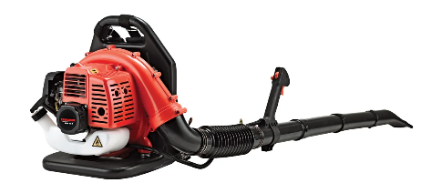  Soprador De Folhas Costal Vulcan Trent SV430  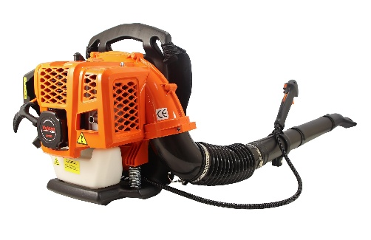 |  | 1 | un
VALOR GLOBAL:

Data: 17/09/2025
Nome do responsável legal:
Assinatura:

